 Лисаковск қаласы әкімдігінің мәдениет және тілдерді дамыту

бөлімінің «Лисаковск орталықтандырылған кітапхана жүйесі» ММ

Әдістемелік библиографиялықжұмысы және қормен жұмыс істеу

бөлімі

 ГУ «Лисаковская централизованная библиотечная система»

отдела культуры и развития языков акимата города Лисаковска»

Отдел методико-библиографической работы и работы с фондом

**2024 жылға берілген Лисаков қаласы атаулы күндері және оқиғалар күнтізбегі**

**Календарь дат и событий города Лисаковска**

**на 2024 год**

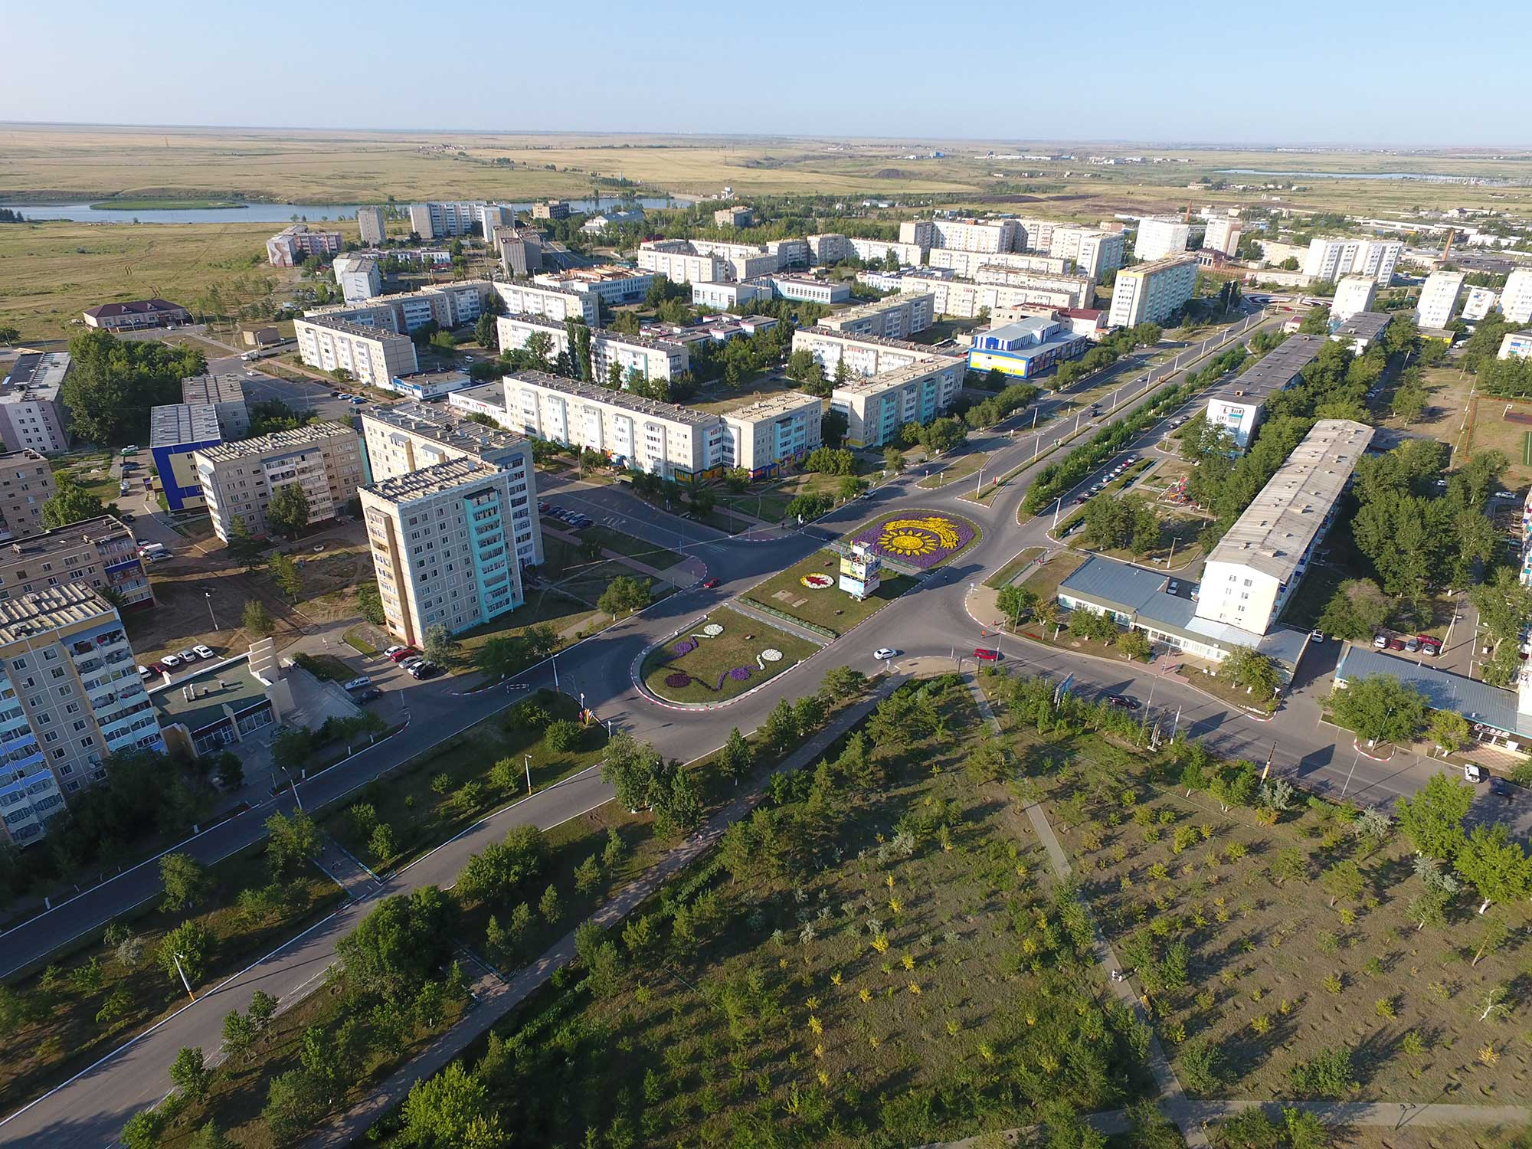

Лисаков, 2023.

Лисаковск қаласы әкімдігінің мәдениет және тілдерді дамыту бөлімінің «Лисаковск орталықтандырылған кітапхана жүйесі» ММ

Әдістемелік библиографиялықжұмысы және қормен жұмыс істеу бөлімі

ГУ «Лисаковская централизованная библиотечная система» отдела культуры и развития языков акимата города Лисаковска»

Отдел методико-библиографической работы и работы с фондом

**2024 жылға берілген Лисаков қаласы атаулы күндері және оқиғалар күнтізбегі**

**Календарь дат и событий города Лисаковска**

**на 2024 год**

**Вып. 7**

Лисаков

2023.

БК 92.5

К 17

**Составитель, компьютерный набор**: Борисовой Т. Н.

К 17 Календарь дат и событий города Лисаковска на 2024 год [Тескт]. Вып. 7 / Центральная городская библиотека. Отдел методико-библиографической работы и работы с фондом ; [сост. и компьютер. набор : Т. Н. Борисова ; отв. за вып. Е. В. Волокитина]. – Лисаковск : [б. и.], 2023. – 36 с. : ил.

Отдел методико-библиографической работы и работы с фондом Лисаковской центральной городской библиотеки выпустил 7 выпуск «Календаря дат и событий города Лисаковска на 2024 год».

В пособие включена информация о важнейших исторических событиях и об известных юбилярах года, внесших большой вклад в развитие культуры, просвещения и экономики города Лисаковска.

ББК 92.5

Лисаковская центральная городская библиотека

Отдел методико-библиографической работы и работы с фондом

**От составителя**

Лисаковская центральная городская библиотека предлагает вашему вниманию библиографическое пособие «Календарь дат и событий города Лисаковска на 2024 год». В нем вы найдете информацию об известных земляках, юбилярах года, внесших вклад в становление и развитие Лисаковска, а также о юбилеях предприятий и организаций города.

К юбилейным датам, отмеченным звездочкой (*), предлагается краткая справка и список литературы, из которых можно получить более подробную информацию об интересующих вас личностях, событиях и организациях.

Список юбилейных дат и событий Календаря составлен на основе книжного фонда Лисаковской ЦБС.

Отбор юбилейных дат не претендует на абсолютную полноту отражения материала. Книги и статьи из периодических изданий представлены отдельно и расположены в алфавитном порядке.

В конце «Календаря…» даны вспомогательные указатели: алфавитный, персональный и географический. Приложение включает в себя список аббревиатур и список сокращений.

«Календарь…» адресован широкому кругу читателей: работникам культуры и искусства, средств массовой информации, преподавателям и всем тем, кто интересуется историей родного края.

Информация о знаменательных и памятных датах г. Лисаковска на 2024 год отражена на сайте: http://lis-cbs.kz/ru/news

Отбор материала закончен в июле 2023 года.

**ЗНАМЕНАТЕЛЬНЫЕ И ПАМЯТНЫЕ ДАТЫ Г. ЛИСАКОВСКА НА 2024 ГОД**

**Февраль**

**февраль Цирковая студия «Мix» и «Успех»:** 10 лет со дня создания (2014).

**См.:** Lisakov jfstary [Текст] / дизайн, верстка Кароли Вероника. – Костанай : Издательский дом, 2019. – С. 53.

**10 февраля* Афанасенко Николай Владимирович**, первостроитель г. Лисаковска, уроженец д. Неговка Буда-Камелевского р-на, Гомельской обл.: 85 лет со дня рождения (1939–2002).

**См.:** Лисаковск – это мы [Текст] : (архивно-краеведческое обозрение) / Обществ. об-ние «Созидание», Лисаковский регион. гос. архив Костанайской обл. ; [под ред. А. Я. Ильницкого ; редкол.: Борзов В. А. [и др.]. – 2-е изд., испр. и доп. – Лисаковск, 2006. – С. 178–179.

**21 февраля* Жеглов Анатолий Григорьевич,** первый секретарь Лисаковского горкома Компартии Казахстана (1972–1978), зам. председателя Кустанайского облисполкома (1978–1986), почетный гражданин г. Лисаковска (1981), уроженец с. Красная Горбатка Владимирской обл.: 95 лет со дня рождения (1929).

**См.:** Костанайская область [Текст] : энциклопедия : 70-летию обл. посвящается / КСТУ. – Алматы, 2006. – С. 351.

Лисаковск – это мы [Текст] : (архивно-краеведческое обозрение) / Обществ. об-ние «Созидание», Лисаковский регион. гос. архив Костанайской обл. ; [под ред. А. Я. Ильницкого ; редкол.: Борзов В. А. [и др.]. – 2-е изд., испр. и доп. – Лисаковск, 2006. – С. 185–186.

**27 февраля** **Лисаковское отделение Госбанка**: 55 лет со дня открытия (1969). (Решение Кустанайского облисполкома № 126 от 27 февраля 1969 года)

**См.:** ЛРГА Ф. 1. Оп. 1. Д. 8. Л. 33.

**Март**

**март**  **Лисаковский городской маслихат**: 30 лет со дня образования (1994).

**См.:** Лисаковск – это мы [Текст] : (архивно-краеведческое обозрение) / Обществ. об-ние «Созидание», Лисаковский регион. гос. архив Костанайской обл. ; [под ред. А. Я. Ильницкого ; редкол.: Борзов В. А. [и др.]. – 2-е изд., испр. и доп. – Лисаковск, 2006. – С. 32.

**1 марта**  Газета **«Лисаковская новь»**:55 лет со времени выхода (1969).

**См.:** Лисаковск – это мы [Текст] : (архивно-краеведческое обозрение) / Обществ. об-ние «Созидание», Лисаковский регион. гос. архив Костанайской обл. ; [под ред. А. Я. Ильницкого ; редкол.: Борзов В. А. [и др.]. – 2-е изд., испр. и доп. – Лисаковск, 2006. – С. 152–154.

**12 марта* Зябрев Евгений Тихонович**, директор Лисаковского горно-обогатительного комбината (1985–1992), заслуж. работник промышленности Казахской ССР, уроженец с. Сергиевка Тепловского р-на Оренбургской обл.: 90 лет со дня рождения (1934–2006).

**См.:** Лисаковск – это мы [Текст] : (архивно-краеведческое обозрение) / Обществ. об-ние «Созидание», Лисаковский регион. гос. архив Костанайской обл. ; [под ред. А. Я. Ильницкого ; редкол.: Борзов В. А. [и др.]. – 2-е изд., испр. и доп. – Лисаковск, 2006. – С. 188.

**30 марта Профилакторий ГОКа** на 200 мест: 35 лет со дня ввода в эксплуатацию (1984). (Решение Лисаковского городского исполнительного комитета №88 от 30 марта 1984 года).

**См.:** ЛРГАКО. Ф. Р-1. Оп. 1. Д. 493. Л. 8.

**Апрель**

**1 апреля Лисаковский филиал Государственного архива Кустанайской области:** 45 лет со дня создания (1979).

**См.:** ЛРГА. Ф. 125. Историческая справка. Л. 1.

Лисаковск – это мы [Текст] : (архивно-краеведческое обозрение) / Обществ. об-ние «Созидание», Лисаковский регион. гос. архив Костанайской обл. ; [под ред. А. Я. Ильницкого ; редкол.: Борзов В. А. [и др.]. – 2-е изд., испр. и доп. – Лисаковск, 2006. – С. 107–108.

**4 апреля** Трест «Казстальмонтаж», в настоящее время **ТОО «ЛМФ–Имсталькон»:** 55 лет со дня основания (1969).

**См.:** Лисаковск – это мы [Текст] : (архивно-краеведческое обозрение) / Обществ. об-ние «Созидание», Лисаковский регион. гос. архив Костанайской обл. ; [под ред. А. Я. Ильницкого ; редкол.: Борзов В. А. [и др.]. – 2-е изд., испр. и доп. – Лисаковск, 2006. – С. 51–52.

ТОО «ЛМФ-Имсталькон»: 50 лет созидательного труда / [ред. газ.] // Лисаковская новь. – 2019. – 8 августа. – С. 6–7.

**6 апреля Лисаковское монтажное управление «Лисаковсксантехмонтаж»**: 55 лет со дня создания (1969).

**См.:** Лисаковск – это мы [Текст] : (архивно-краеведческое обозрение) / Обществ. об-ние «Созидание», Лисаковский регион. гос. архив Костанайской обл. ; [под ред. А. Я. Ильницкого ; редкол.: Борзов В. А. [и др.]. – 2-е изд., испр. и доп. – Лисаковск, 2006. – С. 53–54.

**Май**

**11 мая Лисаковский завод химволокна:** 40 лет со дня строительства (1984).

**См.:** Лисаковск – это мы [Текст] : (архивно-краеведческое обозрение) / Обществ. об-ние «Созидание», Лисаковский регион. гос. архив Костанайской обл. ; [под ред. А. Я. Ильницкого ; редкол.: Борзов В. А. [и др.]. – 2-е изд., испр. и доп. – Лисаковск, 2006. – С. 44–47.

**12 мая Таможенное управление Лисаковской свободной экономической зоны**:30 лет со дня создания (1994). (Постановление Административного Совета Лисаковской свободной экономической зоны № 81 от 12 мая 1994 года)

**См.:** ЛРГАКО.Ф. Р-195. Оп. 2, Д. 58. Л. 12.

**Июнь**

**7 июня* Дрожанов Василий Антонович,** первостроитель г. Лисаковска, уроженец д. Николаевка Тоцкого р-на Оренбургской обл.: 100 лет со дня рождения (1924).

**См.:** Лисаковск – это мы [Текст] : (архивно-краеведческое обозрение) / Обществ. об-ние «Созидание», Лисаковский регион. гос. архив Костанайской обл. ; [под ред. А. Я. Ильницкого ; редкол.: Борзов В. А. [и др.]. – 2-е изд., испр. и доп. – Лисаковск, 2006. – С. 184–185.

**14 июня** **Городская редакция телевидения** под учредительством Административного Совета: 30 лет со дня создания (1994). (Постановление Административного Совета Лисаковской свободной экономической зоны № 99 от 14 июня 1994 года).

**См.:** ЛРГАКО. Ф. Р-195. Оп. 2. Д. 59. Л. 44.

Лисаковск – это мы [Текст] : (архивно-краеведческое обозрение) / Обществ. об-ние «Созидание», Лисаковский регион. гос. архив Костанайской обл. ; [под ред. А. Я. Ильницкого ; редкол.: Борзов В. А. [и др.]. – 2-е изд., испр. и доп. – Лисаковск, 2006. – С. 159–161.

**15 июня Жилищно-коммунальное хозяйство «Жилкомхоз»:** 30 лет со дня образования (1994).

**См.:** ЛРГАКО. Историческая справка к Ф. Р-211, Л. 1.

**Июль**

**7 июля* Волокитин Павел Августович**, первый зам. начальника отдела внутренних дел г. Лисаковска Главного управления внутренних дел Костанайской обл., награжден медалями «За отличную службу по охране общественного порядка» (1987), «За безупречную службу 3 степени (1984), нагрудными знаками «Отличник милиции» (1985), «За отличную службу в МВД» (1989), почетный гражданин города Лисаковска (2017), уроженец г. Караганда: 70 лет со дня рождения (1954–2023).

**См.:** Памяти Волокитина Павла Августовича [Текст]: [некролог] / [акимат, маслихат и Почетные граждане города Лисаковска] // Лисаковская новь. – 2023. – 11 мая. – С. 2.

**15 июля* Суняйкин Петр Ильич**, заслуж. тренер Казахстана по бадминтону, уроженец с. Ивангородский Федоровского р-на Кустанайской обл.: 80 лет со дня рождения (1944–1987).

**См.:** Лисаковск – это мы [Текст] : (архивно-краеведческое обозрение) / Обществ. об-ние «Созидание», Лисаковский регион. гос. архив Костанайской обл. ; [под ред. А. Я. Ильницкого ; редкол.: Борзов В. А. [и др.]. – 2-е изд., испр. и доп. – Лисаковск, 2006. – С. 204.

**24 июля* Миллер Артур Яковлевич**, директор ТОО «Имсталькон», награжден нагрудными знаками «Почетный строитель Казахстана» и «Почетный монтажник АО «Имсталькон», почетный гражданин г. Лисаковска (2021), уроженец г. Караганды: 70 лет со дня рождения (1954).

**См.:** Сподарь, Елена. Что человеку для счастья надо [Текст] : [директор лисаковской монтажной фирмы «Имсталькон» Артур Миллер] / Е. Сподарь // Лисаковская новь. – 2017. – 5 октября. – С. 7.

**29 июля* Борзов Виктор Андреевич,** председатель Лисаковского горспорткомитета (1971–1980), тренер высшей категории, уроженец п. Банновка Федоровского р-на Кустанайской обл.: 80 лет со дня рождения (1944).

**См.:** Лисаковск – это мы [Текст] : (архивно-краеведческое обозрение) / Обществ. об-ние «Созидание», Лисаковский регион. гос. архив Костанайской обл. ; [под ред. А. Я. Ильницкого ; редкол.: Борзов В. А. [и др.]. – 2-е изд., испр. и доп. – Лисаковск, 2006. – С. 180–181.

**Август**

**Август* Лисаковское месторождение бурожелезняковых оолитовых руд:** 75 лет со дня открытия (1949).

**См.:** Костанайская область [Текст] : энциклопедия : 70-летию обл. посвящается / КСТУ. – Алматы, 2006. – С. 484–485.

Лисаковск – это мы [Текст] : (архивно-краеведческое обозрение) / Обществ. об-ние «Созидание», Лисаковский регион. гос. архив Костанайской обл. ; [под ред. А. Я. Ильницкого ; редкол.: Борзов В. А. [и др.]. – 2-е изд., испр. и доп. – Лисаковск, 2006. – С. 33.

**Август Аппарат акима города Лисаковска:** 25 лет со дня перерегистрации из Административного совета Лисаковской СЭЗ (1999).

**См.:** Лисаковск – это мы [Текст] : (архивно-краеведческое обозрение) / Обществ. об-ние «Созидание», Лисаковский регион. гос. архив Костанайской обл. ; [под ред. А. Я. Ильницкого ; редкол.: Борзов В. А. [и др.]. – 2-е изд., испр. и доп. – Лисаковск, 2006. – С. 32.

**5 августа* Чернова Любовь Николаевна**, директор Дворца культуры и спорта «Союз» (1989), уроженка г. Карбаш Челябинской обл.: 70 лет со дня рождения (1954–2017).

**См.:** Лисаковск – это мы [Текст] : (архивно-краеведческое обозрение) / Обществ. об-ние «Созидание», Лисаковский регион. гос. архив Костанайской обл. ; [под ред. А. Я. Ильницкого ; редкол.: Борзов В. А. [и др.]. – 2-е изд., испр. и доп. – Лисаковск, 2006. – С. 205–206.

**6 августа* Лисаковская музыкальная школа:** 55 лет со дня открытия (1969).

**См.:** Лисаковск – это мы [Текст] : (архивно-краеведческое обозрение) / Обществ. об-ние «Созидание», Лисаковский регион. гос. архив Костанайской обл. ; [под ред. А. Я. Ильницкого ; редкол.: Борзов В. А. [и др.]. – 2-е изд., испр. и доп. – Лисаковск, 2006. – С. 101.

ЛРГА. Ф. 42. Оп. 1. Д. 723. Л. 12.

**29 августа Лисаковская средняя школа № 4**:50 лет со дня введения в эксплуатацию(1974).

**См.:** Лисаковск – это мы [Текст] : (архивно-краеведческое обозрение) / Обществ. об-ние «Созидание», Лисаковский регион. гос. архив Костанайской обл. ; [под ред. А. Я. Ильницкого ; редкол.: Борзов В. А. [и др.]. – 2-е изд., испр. и доп. – Лисаковск, 2006. – С. 98.

**Сентябрь**

**28 сентября* Студия танца «Вдохновение»:** 10 лет со дня создания (2014).

**См.:** Lisakov jfstary [Текст] / дизайн, верстка Кароли Вероника. – Костанай : Издательский дом, 2019. – С. 52.

«Вдохновение» полно вдохновения: [студии танца – 5 лет] // Кошелев, В.

Лисаковск – дыхание мое: посвящается 50-летию города. – Лисаковск, 2021. – С. 274–376.

**Октябрь**

**октябрь** ЦК ВЛКСМ объявил строительство Лисаковского горно-обогатительного комбината **Всесоюзной ударной комсомольской стройкой**: 55 лет назад (1969).

**См.:** Лисаковск – это мы [Текст] : (архивно-краеведческое обозрение) / Обществ. об-ние «Созидание», Лисаковский регион. гос. архив Костанайской обл. ; [под ред. А. Я. Ильницкого ; редкол.: Борзов В. А. [и др.]. – 2-е изд., испр. и доп. – Лисаковск, 2006. – С. 34.

**17 октября Обелиск памяти воинам-интернационалистам:** 5 лет со дня открытия (2019).

**См.:** Лисаковқа – 50=Лисаковску – 50: мақалалар, очерктер мен естеліктер жинағы // Қостанай облысы әкімдігі мәдениет басқармасының «Лисаков Жоғарғы Тобыл тарихы мен мәдениеті мұражайы» КММ. – Қостанай, 2021. – С. 178.

**17 октября**  **Комплекс теплового центра Лисаковского ГОКа:** 55 лет со дня введения в эксплуатацию (1969).

**См.:** Лисаковск – это мы [Текст] : (архивно-краеведческое обозрение) / Обществ. об-ние «Созидание», Лисаковский регион. гос. архив Костанайской обл. ; [под ред. А. Я. Ильницкого ; редкол.: Борзов В. А. [и др.]. – 2-е изд., испр. и доп. – Лисаковск, 2006. – С. 167.

**Ноябрь**

**21 ноября* Якушев Всеволод Иванович**, первостроитель, почетный гражданин г. Лисаковска (1981): 95 лет со дня рождения (1929–2011).

**См.:** Не забудем эти имена [Текст] : сб. документов и материалов / под общ. ред. А. Я. Ильницкого. – Костанай: Костанайский печатный двор, 2009. – С. 209–210.

**28 ноября* Медицинский центр «Мирас»**:25 лет со дня открытия (1999).

**См.:** Лисаковск – это мы [Текст] : (архивно-краеведческое обозрение) / Обществ. об-ние «Созидание», Лисаковский регион. гос. архив Костанайской обл. ; [под ред. А. Я. Ильницкого ; редкол.: Борзов В. А. [и др.]. – 2-е изд., испр. и доп. – Лисаковск, 2006. – С. 69.

**Декабрь**

**15 декабря* Итимгенов Кокуш Иссович,** директор Краснооктябрьского бокситового рудоуправления (1977–1988), почетный гражданин г. Лисаковска (1996), уроженец с. Дудаковка Урицкого р-на Кустанайской обл.: 90 лет со дня рождения (1934–1999).

**См.:** Костанайская область [Текст] : энциклопедия : 70-летию обл. посвящается / КСТУ. – Алматы, 2006. – С. 387.

Лисаковск – это мы [Текст] : (архивно-краеведческое обозрение) / Обществ. об-ние «Созидание», Лисаковский регион. гос. архив Костанайской обл. ; [под ред. А. Я. Ильницкого ; редкол.: Борзов В. А. [и др.]. – 2-е изд., испр. и доп. – Лисаковск, 2006. – С. 190.

**30 декабря** **Третий пусковой комплекс первой очереди Лисаковского ГОКа**:50 лет со днявведения в эксплуатацию (1974).

**См.: ЛРГАКО. Ф. Р-3. Оп. 1. Д. 243.**

**Знаменательные даты,**

**точное число и месяц которых не установлены**

**\*Октябрьская средняя школа:** 70 лет со дня открытия (1954).

**См.:** Лисаковск – это мы [Текст] : (архивно-краеведческое обозрение) / Обществ. об-ние «Созидание», Лисаковский регион. гос. архив Костанайской обл. ; [под ред. А. Я. Ильницкого ; редкол.: Борзов В. А. [и др.]. – 2-е изд., испр. и доп. – Лисаковск, 2006. – С. 99–100.

**Лисаковская коррекционная школа-интернат**: 50 лет со дня основания (1974).

**См.:** Лисаковск – это мы [Текст] : (архивно-краеведческое обозрение) / Обществ. об-ние «Созидание», Лисаковский регион. гос. архив Костанайской обл. ; [под ред. А. Я. Ильницкого ; редкол.: Борзов В. А. [и др.]. – 2-е изд., испр. и доп. – Лисаковск, 2006. – С. 100–101.

Беркут, В. И. И снова дела и новые заботы. Лисаковская школа-интернат [Текст] / В. И. Беркут // Жизнь оказалась мигом. – Костанай : Костанайский печатный двор, 2016. – С. 191–218.

**Профсоюзный клуб «Строитель»:** 55 лет со дня открытия (1969).

**См.:** Лисаковск – это мы [Текст] : (архивно-краеведческое обозрение) / Обществ. об-ние «Созидание», Лисаковский регион. гос. архив Костанайской обл. ; [под ред. А. Я. Ильницкого ; редкол.: Борзов В. А. [и др.]. – 2-е изд., испр. и доп. – Лисаковск, 2006. – С. 104–105.

**Редакция газеты «Лисаковская новь»:** 55 лет со дня создания (1969).

**См.:** Лисаковск – это мы [Текст] : (архивно-краеведческое обозрение) / Обществ. об-ние «Созидание», Лисаковский регион. гос. архив Костанайской обл. ; [под ред. А. Я. Ильницкого ; редкол.: Борзов В. А. [и др.]. – 2-е изд., испр. и доп. – Лисаковск, 2006. – С. 152–154.

**Знаменательные и памятные даты**

**г. Лисаковска на 2024 год**

(краткие справки и литература)

**Октябрьская средняя школа**

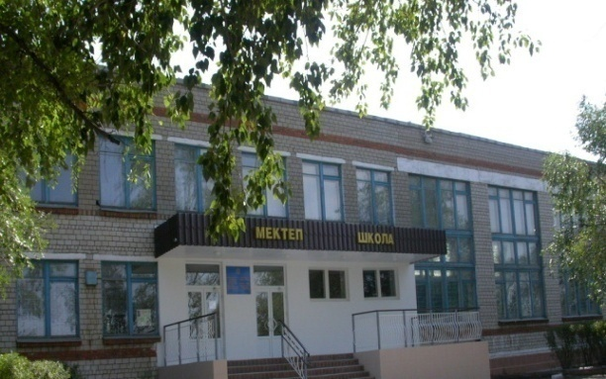 **(1954)**

|  |  |
| --- | --- |
|  | КГУ «Октябрьская средняя школа» основного среднего и общего среднего является организацией начального, образования, с естественно-математическим профильным направлением. |

Школьное типовое здание Октябрьской средней школы на 280 учебных мест было построено в 1953 году. Школьное здание было деревянное, брусчатое, с печным отоплением. До этого школа была начальной (1951), а затем стала семилетней и размещалась в приспособленных под учебные классы жилых домах рабочего поселка. Первыми директорами школы были Седень А. И., Корвижных А. М. Самые первые ее учителя Дьяченко А. М., Тарасова Е. Е., Калинина А. П., Блинова Г. В.

8 августа 1954 года директором Октябрьской средней школы был назначен Диянов Алексей Васильевич.

В августе 1954 года Октябрьская школа стала третьей по счету средней школой в Тарановском районе. За ней были закреплены семилетние школы в селах по реке Тобол: Ново-Ильиновская, Увальненская, Богородская, Козыревская, Валерьяновская, Даниловская, Лисаковская, Степнянская, Апановская, Павловская, Нелюбинская. Белинская, Смайловская, Евгеньевская, Шаракульская, Прохоровская, Кайранкульская. Таким образом, в Октябрьскую среднюю школу приезжали учиться дети их 18–20-семилетних и начальных школ южной части Тарановского района. В первые и последующие учебные годы школа работала в три смены. Обучалось до тысячи учащихся.

Большую практическую помощь по развитию материальной базы оказывало Козыревское рудоуправление.

В 1972 году было построено и сдано в эксплуатацию новое школьное здание с тепличным комплексом.

**Литература:**

1. Лисаковск – это мы [Текст] : (архивно-краеведческое обозрение) / Обществ. об-ние «Созидание», Лисаковский регион. гос. архив Костанайской обл. ; [под ред. А. Я. Ильницкого ; редкол.: Борзов В. А. [и др.]. – 2-е изд., испр. и доп. – Лисаковск, 2006. – С. 70–76 ; 99–100.

2. Моя планета – город Лисаковск [Текст] : воспоминания, фотографии, документы / Лисаковский музей истории и культуры Верхнего Притоболья. – Лисаковск, 2002. – С. 28–31.

**Статьи в периодических изданиях:**

1. Алдамжарова, Ж. Волонтер звучит гордо [Текст] : [в октябрьской школе организован волонтерский отряд] / Ж. Алдамжарова // Лисаковская новь. – 2020. – 8 октября. – С. 3.

2. Горобец, Г. Рождение истины [Текст] : [происходит в «Дебатном клубе» октябрьской школы] / Г. Горобец // Лисаковская новь. – 2002. – 28 августа. – С. 1.

3. Диянов, А. В. Дорогие сердцу воспоминания [Текст] : [Октябрьская средняя школа] / А.В. Диянов // Бизнес-Пресс Лисаковск. – 2004. – 7 октября. – С. 5.

4. Диянов, А. Октябрьцы [Текст] : [становление школы и поселка] / А. Диянов // Лисаковская новь. – 1990. – 6 ноября. – С. 3.

5. Олейникова, И. Лисаковское учительство начиналось с Октябрьского [Текст] / И. Олейникова // Лисаковская новь. – 2014. – 25 сентября. – С. 5, 8.

6. Олейникова, И. ОСШ сегодня [Текст] : [60-летие Октябрьской средней школы] / И. Олейникова // Лисаковская новь. – 2014. – 25 сентября. – С. 8.

7. Печеный, О. Лисаковское учительство начиналось с Октябрьского [Текст] : [Октябрьской средней школе 60 лет] / О. Печеный // Лисаковская новь. – 2014. – 25 сентября. – С. 5, 8.

8. Скибардина, Елена. Когда школа и судьба, и призвание..: В этом году Октябрьская средняя школа отмечает 65 лет с момента получения статуса средней [Текст] / Е. Скибардина // Лисаковская новь. – 2019. – 3 октября. – С. 7.

9. Сырчина, Юлия. Истоки образования – Октябрьская школа [Текст] : [Октябрьской школе – 55] / Ю. Сырчина ; снимки из школьного архива // Лисаковская новь. – 2009. – 15 октября. – С. 5.

10. Толмачев В. Точка кипения [Текст] : [Октябрьская школа была самой спортивной по области] / В. Толмачев // Лисаковская новь. – 2004. – 28 октября. – С. 2.

11. Школа, богатая традициями [Текст] : [Октябрьской средней школе – 55 лет] / [ред. газ.] // Позитив. – 2009. – октябрь. – С. 5.

**10 февраля Афанасенко Николай Владимирович**

**(1939–2002)**

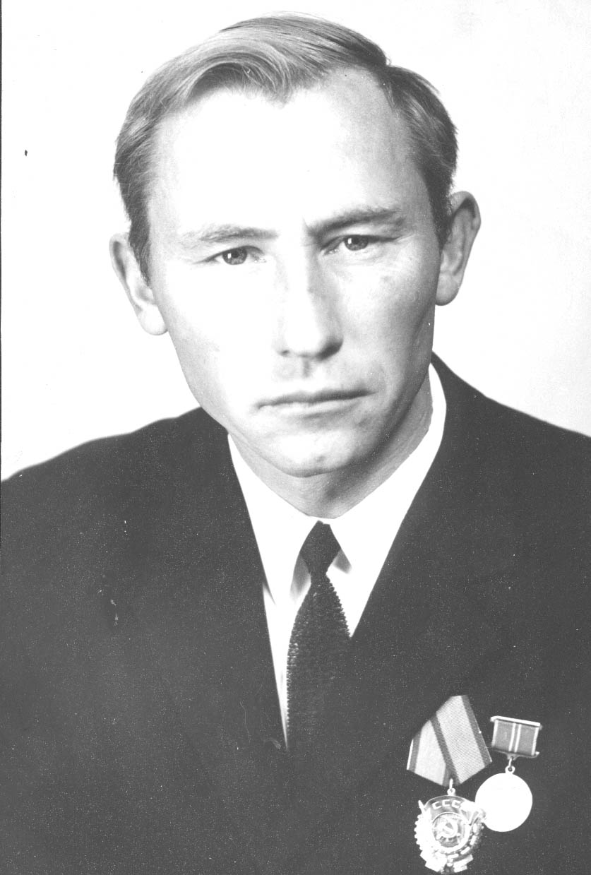 Первостроитель г. Лисаковска.

Родился в деревне Неговка Буда-Камелевского района Гомельской области Белоруссии.

Окончил Гомельское техучилище № 3, по окончании которого в 1958 году был направлен на постоянную работу в г. Рудный, где работал электросварщиком в тресте «Соколоврудстрой» на строительстве Рудненской ТЭЦ. В 1967 году был направлен на строительство Лисаковского ГОКа, где последовательно работал бригадиром монтажников, прорабом, старшим прорабом стройуправления «Промстрой-1».

1975–1983гг. – начальник стройуправления «Культбытстрой».

1983 г. – заместитель управляющего трестом «Лисаковскрудстрой».

С 1992 года работал в организованной им частной строительной организации АИК (ТОО «АСЭЖ билд»).

Награжден орденом Трудового Красного Знамени, 2 медалями.

**Литература о нем:**

1. Афанасенко Николай Владимирович [Текст] // Лисаковск – это мы: (архивно-краеведческое обозрение) / Обществ. об-ние «Созидание», Лисаковский регион. гос. архив Костанайской обл. ; [под ред. А. Я. Ильницкого ; редкол.: Борзов В. А. [и др.]. – 2-е изд., испр. и доп. – Лисаковск, 2006. – С. 178–179.

2. Афанасенко Николай Владимирович [Текст] // Первостроители города Лисаковска: к 35-летию города : буклет / сост. О. П. Ивонина. – Лисаковск, 2006. – С. 3.

3. Семченко, И. Строитель из Неговки [Текст] / И. Семченко // Притяжение Лисаковска. – Костанай, 2006. – С. 83–101.

**Публикации в периодических изданиях:**

Труд – основа всего [Текст] : музейная фотопанорама // Лисаковская новь. – 2016. – 22 сентября. – С. 6.

**21 февраля Жеглов Анатолий Григорьевич**

**(1929–1986)**

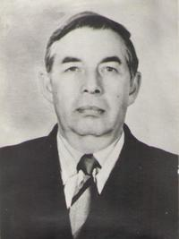 Первый секретарь Лисаковского горкома Компартии Казахстана (1972–1978), зам. председателя Кустанайского облисполкома (1978–1986), почетный гражданин г. Лисаковска.

Родился в с. Красная Горбатка Селивановского района Владимирской области. С отличием окончил Коркинский горный техникум (1948). Трудовую деятельность начал в 1949 году в Коркинском угольном разрезе в качестве начальника участка электротяги. Окончил Свердловский горный институт по специальности горный инженер электромеханик (1956). В 1959 году был направлен на работу в г. Рудный, где работал начальником транспортного цеха Сарбайского рудоуправления Соколовско-Сарбайского горно-обогатительного комбината.

С 1963 по 1972 годы – секретарь парткома комбината.

С 1972 по 1978 годы – первый секретарь Лисаковского горкома Компартии Казахстана. За время работы А. Г. Жеглова в качестве первого руководителя города целенаправленно проводились опытно-экспериментальные работы по внедрению альтернативных технологий обогащения Лисаковских оолитов.

В 1978–1986 гг. Жеглов А. Г. работал заместителем председателя Кустанайского облисполкома, начальником отдела трудовых ресурсов облисполкома, неоднократно избирался депутатом городских и областного Совета депутатов трудящихся, членом горкомов и обкома Компартии Казахстана.

Награжден орденом Трудового Красного Знамени (1971), тремя орденами «Знак Почета» (1966, 1980, 1982), 4 медалями, Почетной Грамотой Верховного Совета Казахской ССР (1979).

**Литература о нем:**

1. Жеглов Анатолий Григорьевич [Текст] // Лисаковск – это мы: (архивно-краеведческое обозрение) / Обществ. об-ние «Созидание», Лисаковский регион. гос. архив Костанайской обл. ; [под ред. А. Я. Ильницкого ; редкол.: Борзов В. А. [и др.]. – 2-е изд., испр. и доп. – Лисаковск, 2006. – С. 185–186.
2. Жеглов Анатолий Григорьевич [Текст] : [Почетный гражданин города Лисаковска] // Не забудем эти имена: сб. док. и материалов / под ред. А. Я. Ильницкого. – Костанай, 2009. – С. 179–180.
3. Ильницкий, А. Я. Анатолий Григорьевич Жеглов [Текст] // Город наших надежд / сост. З. Х. Арефьева, В. А. Кошелев. – Лисаковск, 1996. – С. 30–32.
4. Костанайская область [Текст] : энциклопедия : 70-летию обл. посвящается / КСТУ. – Алматы, 2006. – С. 351.

**Статья из периодического издания:**

Коваленко, В. «Сказал – сделай» [Текст] : [секретарь партийного комитета Жеглов Анатолий Григорьевич] / В. Коваленко, А. Овчинников // Лисаковская новь. – 1996. – 23 августа. – С. 4.

**2 марта Зябрев Евгений Тихонович**

**(1934–2006)**

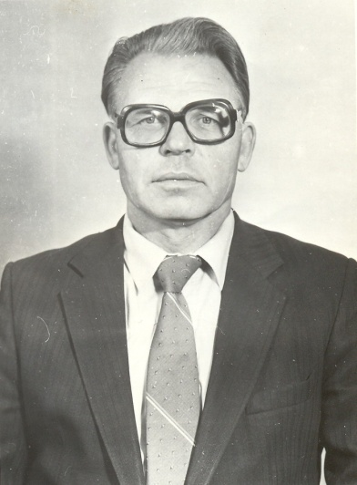 Директор Лисаковского горно-обогатительного комбината (1985–1992), заслуженный работник промышленности Казахской ССР.

Родился в с. Сергиевка Тепловского района Оренбургской области. В 1958 году окончил Казахский политехнический институт по специальности горный инженер. Трудовую деятельность начал на Соколовско-Сарбайском горно-обогатительном комбинате, где прошел трудовой путь от горного мастера до главного инженера комбината. В 1985 году назначен директором Лисаковского горно-обогатительного комбината. С октября 1985 года по октябрь 1988 года коллективу комбината семь раз присуждалось переходящее Красное Знамя Министерства черной металлургии СССР и ЦК профсоюза работников металлургической промышленности. За неоднократные победы в социалистическом соревновании предприятий отрасли по итогам работы 1985 и 1986 года коллектив награжден переходящим Красным Знаменем ЦК КПСС, Совета Министров ССР, ВЦСПС и ЦК ВЛКСМ с занесением на Всесоюзную Доску почета на ВДНХ СССР.

Евгений Тихонович уделял особое внимание социально-культурному строительству. В 1988 году был введен в действие Дом культуры, построены комплексный пункт бытового обслуживания в доме № 16 6 микрорайона, магазин продовольственных товаров, магазин «Хозтовары». При содействии Е. Т. Зябрева развивалось созданное в феврале 1982 года подсобное хозяйство комбината.

Зябрев Е. Т. награжден орденом «Дружба народов», ему присвоено звание «Заслуженный работник промышленности Казахской ССР».

Умер и похоронен в г. Рудном в 2006 году.

**Литература:**

Зябрев Евгений Тихонович [Текст] // Лисаковск – это мы: (архивно-краеведческое обозрение) / Обществ. об-ние «Созидание», Лисаковский регион. гос. архив Костанайской обл. ; [под ред. А. Я. Ильницкого ; редкол.: Борзов В. А. [и др.]. – 2-е изд., испр. и доп. – Лисаковск, 2006. – С. 188.

**7 июня Дрожанов Василий Антонович**

**(1924)**

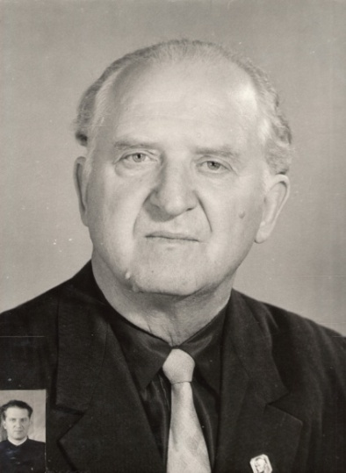 Первостроитель г. Лисаковска.

Родился в д. Николаевка Тоцкого р-на Оренбургской области. В 1940 году, окончив 7 классов, Василий Антонович начинает трудовую деятельность слесарем вагонных весов. Во время Великой Отечественной войны Василий Дрожанов был угнан на работы в Германию. После возвращения на родину работал на золотых приисках в Оренбуржье, в 1951 году попал под сокращение. Узнав о том, что в Казахстане открывается Козыревское рудоуправление, вместе с женой приехали в Лисаковск. В августе 1953 года устраивается на работу в Козыревское рудоуправление. В марте 1957 года на выборах В. А. Дрожанова избирают Председателем исполкома Октябрьского поселкового Совета депутатов трудящихся. Начиная с 1970 года и до выхода на пенсию, В. А. Дрожанов работал на Лисаковском ГОКе инженером в отделе снабжения.

**Литература:**

1.Дрожанов Василий Антонович [Текст] // Лисаковск – это мы: (архивно-краеведческое обозрение) / Обществ. об-ние «Созидание», Лисаковский регион. гос. архив Костанайской обл. ; [под ред. А. Я. Ильницкого ; редкол.: Борзов В. А. [и др.]. – 2-е изд., испр. и доп. – Лисаковск, 2006. – С. 184–185.

2. Дрожанов Василий Антонович [Текст] // Первостроители города Лис аковска: к 35-летию города : буклет / сост. О. П. Ивонина. – Лисаковск, 2006. – С. 7.

**Статья из периодического издания:**

Поливода, О. Говорят: «Обыкновенная биография»... [Текст] : [первостроителя Лисаковска Василия Антоновича Дрожанова] / О. Поливода // Лисаковская новь. – 1996. – 16 августа.

**7 июля Волокитин Павел Августович**

**(1954–2023)**

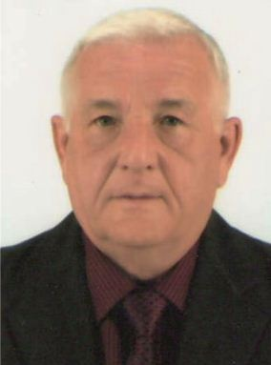 Первый заместитель начальника отдела внутренних дел города Лисаковска, почетный гражданин города Лисаковска.

Окончил Кустанайский сельхозтехникум. В рамках службы в армии в Подмосковье окончил специальную школу подготовки младшего сержантского состава.

Трудовую деятельность начал в июле 1975 года в органах внутренних дел, начинал участковым инспектором п. Тобол.

В 1977 г. – инспектор уголовного розыска в Тарановском районе.

С 1982 г. работал в службе по борьбе с хищением социальной собственности (ОБХСС).

В ноябре 1985 года переведен по службе в г. Лисаковск.

Работая в Лисаковском ГОВД окончил Карагандинскую высшую школу милиции. Прошел путь от начальника ОБХСС до первого заместителя начальника ГОВД. В июле 1994 года уволен из органов внутренних дел по выслуге лет с должности первого заместителя начальника отдела внутренних дел города Лисаковска Главного управления внутренних дел Костанайской области.

С 1995–1999 гг. возглавлял службу безопасности КБРУ. Затем открыл ТОО «Частное охранное предприятие «Лис», которое просуществовало до 2004 года.

С 2007 года являлся председателем Совета ветеранов отдела внутренних дел города Лисаковска.

Павел Августович организовывал и руководил работой отдела внутренних дел города Лисаковска. Принимал меры, направленные на стабилизацию оперативной обстановки и совершенствование работы органов внутренних дел по обеспечению правопорядка и борьбы с преступностью. Внес значительный вклад в развитие казахстанской полиции.

Волокитиным П. А. проводилась большая работа по воспитанию молодых кадров. К 25-ой годовщине Дня казахстанской полиции Павел Августович инициировал открытие музея «Милицейская слава» в административном здании отдела.

За безупречную службу и образцовое исполнение служебных обязанностей в органах внутренних дел неоднократно поощрялся руководством ГУВД Костанайской области и МВД СССР. Награжден медалью «Қазақстан полициясы 20 жыл» (2013), медалью «За отличную службу по охране общественного порядка» (1987), медалью «За безупречную службу 3 степени (1984), нагрудным знаком «За отличную службу в МВД» (1989), нагрудным знаком «Отличник милиции» (1985). Являлся специалистом 2 класса (приказ УВД № 59 л/с от 19.02.1993.).

Звание «Почетный гражданин города Лисаковска» присвоено решением сессии Лисаковского городского маслихата шестого созыва от 3 августа 2017 года № 131.

П. А. Волокитин умер 7 мая 2023 года, похоронен в г. Лисаковске.

**Статьи в периодических изданиях:**

1. Юрьев, М. Жизненные принципы – честность и справедливость [Текст] /М. Юрьев // Лисаковская новь. – 2017. – 27 июля. – С.
2. Памяти Волокитина Павла Августовича [Текст] : [некролог] / [акимат, маслихат и Почетные граждане города Лисаковска] // Лисаковская новь. – 2023. – 11 мая. – С. 2.

**15 июля Суняйкин Петр Ильич**

**(1944–1987)**

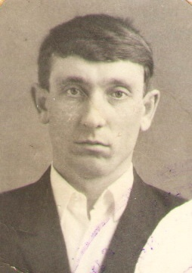 Заслуженный тренер Казахстана по бадминтону, первый директор Лисаковской детско-юношеской спортивной школы (1972–1977).

Родился в селе Ивангородский Федоровского района Кустанайской области. В 1964 году окончил сельхозтехникум г. Кустаная. Трудовую деятельность начал с 1958 года рабочим колхоза им. Свердлова Федоровского района Кустанайской области. Закончил Курганский государственный педагогический институт по специальности учитель физического воспитания (1971).

В Лисаковске начал работать с 1970 года инструктором по спорту Постройкома треста «Лисаковскрудстрой». В 1972 году возглавил ДЮШС гороно и одновременно являлся тренером по бадминтону. Подготовил мастеров спорта СССР и мастеров спорта международного класса, призеров Чемпионатов СССР: Веру Позднякову, Людмилу Сусло, Игоря Дмитриева, Татьяну Мазалову, Елену Самодурову, Валерия Сусло, Е. Нестерова. За эти успехи воспитанников ему присваивается звание «Заслуженный тренер Казахстана».

В 1977 году переводится на работу в г. Кустанай, в спортивную школу молодежи, где и проработал до последних своих дней жизни.

Умер и похоронен в 1987 году в г. Лисаковске.

**Литература о нем:**

1. Артемьев, В. Ф. Первый директор Лисаковской детско-юношеской спортивной школы – П. И. Суняйкин [Текст] / В.Ф. Артемьев, В.А. Борзов ; Қостанай облысы әкімдігі мәдениет басқармасының «Лисаков Жоғарғы Тобыл тарихы мен мәдениеті мұражайы» КММ // Лисаковқа – 50=Лисаковску – 50: мақалалар, очерктер мен естеліктер жинағы. – Қостанай, 2021. – С. 39–49.

2. Летопись ДЮШС [Текст] // Кошелев, В. Старт. Рывок. И финиш золотой...: из истории лисаковского спорта / В. Кошелев, О. Моисеенко. – Костанай, 2018. – С. 10–12.

3. С самого начала [Текст] : [отделение бадминтона Лисаковской ДЮШС] // Кошелев, В. Старт. Рывок. И финиш золотой...: из истории лисаковского спорта / В. Кошелев, О. Моисеенко. – Костанай, 2018. – С. 6–9.

4. Суняйкин Петр Ильич [Текст] // Лисаковск – это мы: (архивно-краеведческое обозрение) / Обществ. об-ние «Созидание», Лисаковский регион. гос. архив Костанайской обл. ; [под ред. А. Я. Ильницкого ; редкол.: Борзов В. А. [и др.]. – 2-е изд., испр. и доп. – Лисаковск, 2006. – С. 204.

5. Утверждая авторитет [Текст] : [успехи лисаковских спортсменов] // Кошелев, В. Старт. Рывок. И финиш золотой…: из истории лисаковского спорта / В. Кошелев, О. Моисеенко. – Костанай, 2018. – С. 13–15.

**Статьи из периодических изданий:**

1. С самого начала: Летопись ДЮСШ [Текст] : [отделение бадминтона] / [ред. газ.] // Лисаковская новь. – 2012. – 16 сентября. – С. 3.

2. Сподарь, Е. Летопись ДЮСШ [Текст] : [40 лет лисаковской спортивной школе] / Е. Сподарь // Лисаковская новь. – 2012. – 21 июня. – С. 8 ; 28 июня. – С. 3.

3. Шевченко, Т. Тренер [Текст] : [Лисаковской ДЮШС Суняйкин Петр Ильич] / Т. Шевченко // Лисаковская новь. – 1977. – № 69. – С. 4.

**24 июля Миллер Артур Яковлевич**

**(1954)**

 Директор ТОО «Лисаковская монтажная фирма – Имсталькон», почетный гражданин города Лисаковска.

Окончил Карагандинский государственный университет, инженерно-строительный факультет.

В 1976 году, после окончания университета, по направлению приехал в г. Лисаковск. Работал в Лисаковском специализированном управлении треста «Казстальмонтаж», сначала в качестве инженера группы подготовки производства, затем два года начальником участка подготовки производства, а все остальное время – начальником оперативно-производственного отдела. За это время на базе треста «Казстальмонтаж» образовалась ЛМФ АО «Имсталькон». С 1998 года Миллер А. Я. назначен директором ЛМФ «Имсталькон».

Коллектив фирмы, возглавляемый Миллером А.Я., наращивает свой производственный потенциал, укрепляет производственную базу. Под его непосредственным руководством была внедрена система менеджмента качества, соответствующая международному стандарту ISO 9001-2000. Под его руководством монтажная фирма «Имсталькон» приняла участие в строительстве Качарского ГОКа, завод «Агрореммаш» в Костанае, асбестовый завод в Житикаре, Карачаганакский газоконденсатный перерабатывающий комплекс в Западно-Казахстанской области, нефтеперерабатывающий комплекс ТОО «Тенгизшевройл» в п. Тенгиз, реконструкция Донского ГОКа в Хромтау, золотоизвлекательная фабрика в Жамбылской области и др.

Артур Яковлевич активно поддерживает и участвует в социальных проектах и мероприятиях как республиканского, так и городского масштаба, помогает городу в решений социальных проблем.

С общественным фондом «Развитие предпринимательских и социальных инициатив» ежегодно заключаются меморандумы о сотрудничестве. Также в рамках социальной ответственности бизнеса оказывалась спонсорская помощь городскому Совету ветеранов для проведения мероприятий, Лисаковскому городскому обществу инвалидов, на проведение общегородских и спортивных мероприятий.

Благодаря Артуру Яковлевичу, фирма тесно сотрудничает с Лисаковским техническим колледжем, обеспечивая материалами для проведения практических работ, оказывает содействие в трудоустройстве выпускников учебного заведения.

Артур Яковлевич награжден нагрудными знаками: «Почетный строитель Казахстана», «Почетный монтажник АО «Имсталькон», юбилейной медалью «20 лет независимости Республики Казахстан», грамотами и благодарственными письмами от руководства страны и области за активную жизненную позицию, высокую ответственности за порученное дело и значительный вклад в социально-экономическое развитие Костанайской области.

Звание «Почетный гражданин города Лисаковска» присвоено решением сессии Лисаковского городского маслихата шестого созыва от 11 августа 2021 года № 54.

**Литература о нем:**

Семченко, Иван. Рубежи «Имсталькона» [Текст] / И. Семченко // Лисаковские зори. – Костанай, 2007. – С. 149–163.

**Статьи из периодических изданий:**

1. Каримов, Самат. Заслуженный за пол века уют [Текст] : 50-летие города Лисаковск / С. Каримов ; фото Константина Вишниченко // Костанайские новости. – 2021. – 19 августа. – С. 1,15.
2. Николаева, Елена. Звание «Почетный гражданин города» в юбилейный год присвоено трем лисаковцам [Текст] / Е. Николаева // Лисаковская новь. – 2021. – 19 августа. – С. 2.
3. Семченко, Иван. Рубежи «Имсталькона» [Текст] : [лисаковской монтажной фирмы] / И.Семченко // Лисаковские зори. – Лисаковск, 2007. – С. 149–163.
4. Сподарь, Елена. Что человеку для счастья надо [Текст] : [директор лисаковской монтажной фирмы «Имсталькон» Артур Миллер] / Е. Сподарь // Лисаковская новь. – 2017. – 5 октября. – С. 7.

**29 июля** **Борзов Виктор Андреевич**

**(1944)**

 Председатель Лисаковского горспорткомитета (1971–1980), тренер высшей категории.

Родился в пос. Банновке Федоровского р-на Кустанайской области. В 1963 году окончил Костанайский сельхозтехникум по специальности бухгалтер-плановик, в 1971 году Костанайский пединститут – учитель физического воспитания. Начал трудовую деятельность в 1966 году инструктором облсовета ДССО «Кайрат» в г. Костанае. С декабря 1971 года работал в течение 9 лет в г. Лисаковске Председателем горспорткомитета, а затем – тренером областной детской юношеской спортивной школы.

За время тренерской работы подготовил 10 спортсменов-призеров и чемпионатов Казахстана среди взрослых и школьников, а также 2-х кратного победителя первенства СССР 1984–1985 гг. по легкой атлетике Андрея Борзова, чемпиона XIV Азиатских игр в 2002 году в Пусоне – Валерия Борисова, мастера международного класса по спортивной ходьбе.

**Литература о нем:**

Борзов Виктор Андреевич [Текст] // Лисаковск – это мы: (архивно-краеведческое обозрение) / Обществ. об-ние «Созидание», Лисаковский регион. гос. архив Костанайской обл. ; [под ред. А. Я. Ильницкого ; редкол.: Борзов В. А. [и др.]. – 2-е изд., испр. и доп. – Лисаковск, 2006. – С. 180–181.

**Статьи из периодических изданий:**

1. Душа принадлежит спорту [Текст] : [тренер В. А. Борзов отметил свое 75-летие] / [ред. газ.] // Лисаковская новь. – 2019. – 1 августа. – C. 7.
2. Поливода, Олег. Павел Саламаха: «Я – тренер и знаю, что нужно тренеру» [Текст] : [беседа с директором Лисаковской ДЮСШ] / О. Поливода // Бизнес-Пресс Лисаковск. – 2009. – 29 февраля. – С. 11.
3. Сподарь, Елена. Отстаивая честь города, области, страны [Текст] : [десятиклассник Даниил Литвинов – один из сильнейших легкоатлетов страны] / Е. Сподарь // Лисаковская новь. – 2018. – 9 мая. – С. 2.

**август Лисаковское месторождение**

**бурожелезняковых олитовых руд**

**(1949)**

В августе 1949 года на территории Кустанайской области вела геологоразведочные работы Аятская экспедиция. Главным геологом геологоразведочной экспедиции был Дмитрий Дмитриевич Топорков. Начали бурение скважин вблизи Лисаковки. Были отобраны пробы железных руд и отправлены на анализ в химическую лабораторию Аятской экспедиции. Результаты показали, что в отобранных пробах бурожелезняковых руд содержание железа составляет от 15-20% до 43%. На этом основании были сделаны выводы, что Лисаковская аномалия заслуживает внимания и требует предварительной разведки. Официально признанными первооткрывателями Лисаковского железорудного месторождения являются: Н.С.Яременко, А.А.Степанов, А.П.Токарев, К.И.Дворцова. За четыре года было пробурено около семидесяти тысяч метров на площади свыше 80 км. в длину, 1-3 км. в ширину. Дальнейшая разведка показала, что лисаковское месторождение простирается более чем на 100 км. в длину, от нескольких сот метров до 6 км. в ширину, мощностью от 6 до 36 метров. Вскоре здесь были проведены геологоразведочные работы в широком масштабе, и была доказана необходимость промышленной разработки Лисаковского месторождения бурых железняков. Исследования по определению технологии переработки лисаковских руд были выполнены в 1951-1956 гг. институтами «Механобр», «Уралмеханобор» и металлургическим заводом «Сибэлектросталь». По итогам выполненных работ, Совет Министров СССР постановлением № 1321 от 28 декабря 1960 года утвердил предоставленное Советом Министров Казахской ССР, рассмотренное Госпланом СССР и Государственным научно-техническим комитетом Совета Министров СССР проектное здание на строительство Лисаковского горно-обогатительного комбината.

По запасам Лисаковское месторождение относилось к одной из самых крупнейших в стране кладовых железа.

**Литература:**

1. Костанайская область [Текст] : энциклопедия : 70-летию обл. посвящается / КСТУ. – Алматы, 2006. – С. 484–485.

2. Кошелев, В. Так начиналось [Текст] // Лисаковск: география дел и имен / В. Кошелев. – Алма-Ата : Казахстан, 1983. – С. 7–9.

3. Лисаковск – это мы [Текст] : (архивно-краеведческое обозрение) / Обществ. об-ние «Созидание», Лисаковский регион. гос. архив Костанайской обл. ; [под ред. А. Я. Ильницкого ; редкол.: Борзов В. А. [и др.]. – 2-е изд., испр. и доп. – Лисаковск, 2006. – С. 33.

4. Николай Семенович Яременко [Текст] // Моя планета – город Лисаковск: воспоминания, фотографии, документы / Лисаковский музей истории и культуры Верхнего Притоболья. – Лисаковск, 2002. – С. 9–11.

5. Образцов, С. Рождение гиганта [Текст] // Город наших надежд / сост. З. Х. Арефьева, В. А. Кошелев. – Лисаковск, 1996. – С. 17–18.

6. Семченко, И. Притяжение Лисаковска [Текст] // И.Семченко. – Костанай, 2006. – С. 8.

**Публикации в периодических изданиях:**

1. Лисаковск: от истоков к современности [Текст] : экскурс в историю // Лисаковская новь. – 2016. – 15 сентября. – С. 3.
2. Первенец Костанайской железорудной целины (1950–1960). Поселок Октябрьский в 60-е годы 20 века [Текст] : к 80-летию Костан. обл. и 45-летию города: совместный проект Лисак. музея и ред. газ. «Лисаковская новь» / [ред. газ.] // Лисаковская новь. – 2016. – 5 мая. – С. 8.
3. Первооткрыватели Лисаковского месторождения [Текст] : к 45-летию города // Лисаковская новь. – 2016. – 31 марта. – С. 8.
4. Яременко Н. С. Жизнь, отданная открытиям [Текст] : [воспоминания человека, открывшего лисаковское месторождение] / Н. С. Яременко // Лисаковская новь. – 1981. – № 48. – С. 1.

**5 августа Чернова Любовь Николаевна**

**(1954-2017)**

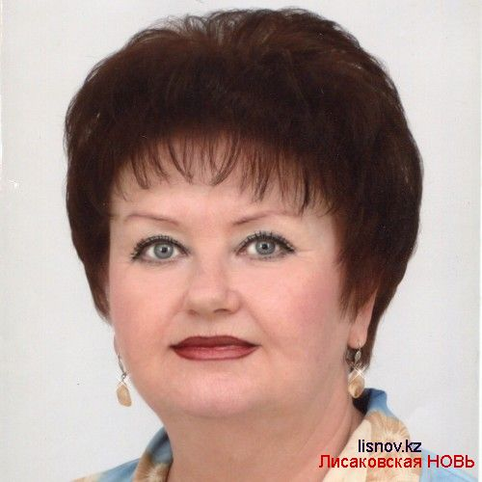

Директор Дворца культуры и спорта «Союз».

Родилась в г. Карбаш Челябинской обл. в семье шахтеров. С 1971 года по 1974 годы – учеба в Челябинском культурно-просветительском училище по специальности руководитель театрального коллектива, с 1977 по 1982 год – Челябинский государственный институт культуры, специальность – режиссер культурно-массовых представлений. С 1974 года работала в ДК «Строитель» в качестве руководителя театрального коллектива, агитбригады, затем – художественным руководителем.

В 1981 году по приглашению профкома Лисаковского ГОКа Чернова Л. Н. переходит в ДК «Горняк» директором. Год спустя начинается строительство Дворца культуры «Союз». 31 декабря 1988 года Л. Чернова вместе с коллективом перешла в новое здание. Чернова Любовь Николаевна проработала директором Дворца культуры «Союз» до самой пенсии.

**Литература о ней:**

Чернова Любовь Николаевна [Текст] // Лисаковск – это мы: (архивно-краеведческое обозрение) / Обществ. об-ние «Созидание», Лисаковский регион. гос. архив Костанайской обл. ; [под ред. А. Я. Ильницкого ; редкол.: Борзов В. А. [и др.]. – 2-е изд., испр. и доп. – Лисаковск, 2006. – С. 205–206.

**Статьи из периодических изданий:**

1. Баранова, О. Творческого долголетия! [Текст] : [руководитель ДК «Союз» Любовь Николаевна Чернова] / О. Баранова // Лисаковская новь. – 1996. – 6 августа. – С. 1.

2. Кошелев, Василий. Горечь последнего прощания [Текст] / Василий Кошелев // Лисаковская новь. – 2017. – 15 июня.

3. Николаева, Елена. ДК «Союз» – четверть века [Текст] : [история строительства городского центра культуры и спорта] / Е. Николаева ; фото К. Васильева // Лисаковская новь. – 2014. – 2 января. – С. 2.

4. Сушко, Максим. [5 августа Любови Николаевне Черновой исполнилось бы 65 лет] [Текст] : [некролог] / М. Сушко // Бизнес-Пресс Лисаковск. – 2019. – 1 августа. – С. 10.

5. Сушко, Максим. Любовь Чернова объединила поколения [Текст] : [вечер памяти первого директора ДК «Союз»] / М. Сушко ; фото авт. // Бизнес-Пресс Лисаковск. – 2020. – 28 мая. – С. 6–7.

**28 сентября Студия танца «Вдохновение»**

**(2014)**

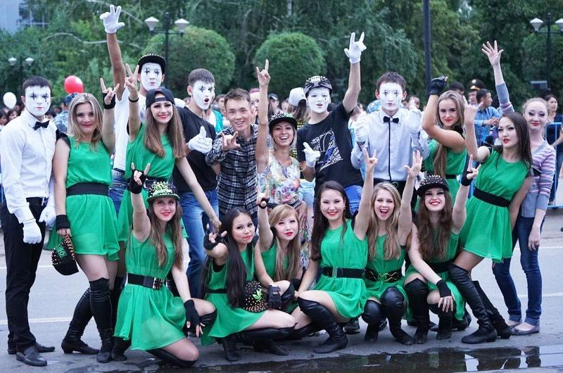 Студия танца «Вдохновение» лауреат премии Клуба меценатов «Шабыт» (2014 г. – номинация «Хореография»), имеет звание «Народный» (2017), неоднократный участник и лауреат международных и республиканских фестивалей и конкурсов хореографического искусства.

В 2014 году при Дворце культуры «Союз» была открыта студия танца «Вдохновение». Директором и художественным руководителем хореографической студии стала молодой хореограф Абдикаримова Т. С. Татьяна Сергеевна – лауреат книги «Золотая молодежь города Лисаковска», кандидат проекта «100 новых лиц Казахстана», член Ассоциации деловых женщин Костанайской области.

С 2014–2016 гг. студия танца «Вдохновение» становится лауреатами фестивалей и международных конкурсов: «Шаттык», «Ак когершін», II Всероссийского хореографического фестиваля-конкурса «Танцевальная планета-2016», участвует в Национальных Дельфийских играх и т. д.

В 2017 г. коллективу присвоено звание «Народный».

2017 г. – участие в Международном конкурсе «Astana Grand Festival» (г. Астана)

2018 г. – республиканский конкурс «Жас таланттар» (г. Алматы)

В 2018 году коллектив стал дипломантом I степени XIII Всероссийского фестиваля народного танца «Уральский перепляс» (г. Челябинск), лауреатом II степени Международного фестиваля детского творчества «Бозторгай-2018» (г. Алматы). В 2019 г. участвовал в Международном хореографическом конкурсе в г. Рудный, в 2020 г. – победители в номинации «Групповой танец» в конкурсе «Танцуй с МРЦ» (г. Костанай).

2021–2023гг. участие во II республиканском хореографическом конкурсе «BiDay’ ysy», международном танцевальном фестивале-конкурсе «Арена танцев», 56-й проект «ProДвижение» (г. Костанай), I республиканском фестивале-конкурсе детского творчества «ARTSPORT.KZ», «RisingStars», «Wonderland-2022» (Грузия, г. Батуми), «Turkestan Music Festival» (г. Туркестан) и др.

Коллектив посетил мастер-класс заслуженного деятеля РК, главного балетмейстера театра танца «Наз» Агимбаевой К. Е, магистра искусствоведения, ст. преподавателя Казахской национальной академии хореографии А. Шамшиева.

Студия танца «Вдохновение» ежегодно представляет отчетный концерт, выступает с юбилейными и благотворительными концертами. В репертуаре коллектива постановки разных жанров: классические, народные и современные.

С марта 2022 г. открылся филиал студии танца «Вдохновение» в п. Октябрьский.

**Литература:**

Вдохновение» полно вдохновения [Текст] : [лисаковской студии танца – 5 лет] // Кошелев, В. Лисаковск – дыхание мое: посвящается 50-летию города. – Лисаковск, 2021. – С. 274–376.

**Статьи из периодических изданий:**

1. Моисеенко, Ольга. Переливы «Радуги талантов» [Текст]: [прошел городской фестиваль лисаковской детворы] / О. Моисеенко // Лисаковская новь. – 2023. – 9 февраля. – С. 7.

2. Николаева, Елена. 10 лет вдохновения!: Танцевальной студии «Вдохновение» исполнилось десять лет! [Текст] / Е. Николаева // Лисаковская новь. – 2018. – 6 июня. – С. 2.

3. Откуда берется «Вдохновение» [Текст] : [лисаковский хореографический ансамбль блеснул на сцене Костаная] / стр. подготовила Инна Штыкельмайер ; фото Константина Вишниченко // Костанайские новости. – 2015. – 2 июня. – С. 6.

4. Скибардина, Елена. Все это от «Вдохновения» [Текст] : [прошел отчетный концерт лисаковского танцевального коллектива] / Е. Скибардина // Лисаковская новь. – 2017. – 22 июня. – С. 8.

5. Сподарь, Елена. И опять наши оказались лучшими [Текст] : [студия танца «Вдохновение» приняла участие во II республиканском конкурсе хореографического и вокального искусства] / Е. Сподарь // Лисаковская новь. – 2021. – 13 мая. – С. 7.

6. Сподарь, Елена. Мастер-класс от магистра [Текст] : [Алмата Шамшиева получили лисаковские танцоры] / Е. Сподарь // Лисаковская новь. – 2021. – 25 марта. – С. 7.

7. Сподарь, Елена. Триумфальный дебют на международном фестивале [Текст] : [лисаковская студия танца «Вдохновение» завоевала первое место] / Е. Сподарь // Лисаковская новь. – 2022. – 7 июля. – С. 7.

8. Стадниченко, Николай. Когда танцуют с детства [Текст] : [лисаковский ансамбль танца «Вдохновение»] / Н. Стадниченко // Костанайские новости. – 2022. – 22 июля. – С. 3.

9. Стась, Наталья. Восходящие звездочки [Текст]: [ансамбль танца «Вдохновение» вернулся с конкурса искусств с двумя Гран-при и первым местом] / Н. Стась // Лисаковская новь. – 2023.– 11 мая. – С. 5.

10. Стась, Наталья. Талант, вдохновение, успех [Текст] : [старшая группа ансамбля танца «Вдохновение» успешно выступила на Международном конкурсе-фестивале] / Н. Стась // Лисаковская новь. – 2023. – 25 мая. – С. 11.

11. Сушко, Максим. Пополнение копилки достижений [Текст] : Студия танца «Вдохновение» отмечена на областном уровне / М. Сушко ; фото предост. Татьяной Абдикаримовой // Бизнес-Пресс Лисаковск. – 2023. – 16 февраля. – С. 7.

12. Сушко, Максим. Рождение танца [Текст] : [преподаватель казахской национальной академии хореографии Алмат Шамшиев показал мастер-класс воспитанницам «Вдохновения»] / М. Сушко ; фото авт. // Бизнес-Пресс Лисаковск. – 2021. – 18 марта. – С. 6.

**21 ноября Якушев Всеволод Борисович**

**(1913–1989)**

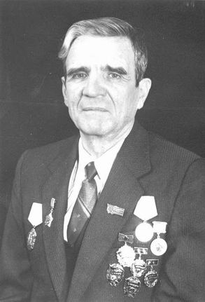 Первостроитель города, почетный гражданин г. Лисаковска.

Более 20 лет был бригадиром бригады плотников строительного управления «Отделстрой» треста «Лисаковскрудстрой».

С 1968 года работал на строительстве города. Комсомольско-молодежная бригада, возглавляемая Якушевым В.Б., принимала непосредственное участие в строительстве промышленных объектов Лисаковского горно-обогатительного комбината, жилых домов, школ, яслей-садов, а также ряда объектов городов Джетыгары и Аркалыка. Коллектив бригады 12 лет работал без травм, являлся отличной школой воспитания молодых квалифицированных рабочих. Якушев Всеволод Борисович – способный организатор, высококвалифицированный специалист, наставник молодежи, проводил большую работу среди коллектива бригады по привитию рабочим чувства ответственности за порученное дело и повышению профессионального мастерства.

За трудовую деятельность неоднократно поощрялся грамотами, дипломами, памятными знаками, медалями и был награжден орденом «Знак Почета»

**Литература о нем:**

Якушев Всеволод Борисович [Текст] : [Почетный гражданин города Лисаковска] // Не забудем эти имена: сб. док. и материалов / под ред. А. Я. Ильницкого. – Костанай : Костанайский печатный двор, 2009. – С. 209–210.

**Публикации в периодических изданиях:**

1. Гордеева, К. Город в лицах [Текст] / К. Гордеева / Лисаковская новь. – 1991. – 20 марта.
2. Гордеева, К. [Всегда представлял себе наш город...] [Текст] : [бригадир строительного управления Всеволод Якушев] / К. Гордеева // Лисаковская новь. – 1991. – № 22. – С. 1.
3. Скибардина, Е. Точка отсчета [Текст]: [первостроителя Всеволода Якушева] / Е. Скибардина // Лисаковская новь. – 2006. – 10 августа. – С. 2.
4. Якушев, В. Б. Пришел в бригаду новичок [Текст] / В. Б. Якушев // Лисаковская новь. – 1980. – 1 февраля.

**28 ноября Медицинский центр «Мирас»**

**(1999)**

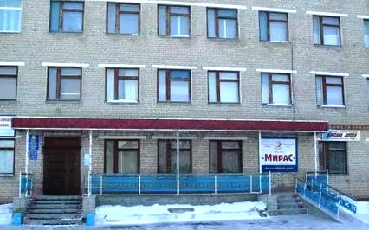 ТОО «Медицинский центр «Мирас» – это многопрофильная клиника, основанная в 1999 году и в настоящее время включает в себя полный спектр медицинских услуг для населения. В центре работают кабинеты: рентген, УЗИ, МРТ, массажа, рефлексотерапии, эндоскопии, клинико-биохимическая лаборатория. На базе медицинского центра есть оздоровительно-лечебный комплекс. Он предлагает посетителям озокерит и парафинолечение, грязевое обертывание, восходящий и циркулярные души, вихревую ванну, соляную шахту и многое другое.

ТОО МЦ «Мирас» медицинское учреждение, известное далеко за пределами Казахстана. Сюда приезжают лечиться из России и Германии. Учредители медицинского центра - врачи высшей категории Садыков Галим Садыкович и Садыкова Разия Шакиржановна.

ТОО МЦ «Мирас» создан в рамках программы развития Лисаковской специальной экономической зоны.

Цели МЦ «Мирас»:

-Создание высоко оснащенного, рентабельного медицинского и лечебно-оздоровительного центров

-Предоставление конкурентно способных медицинских услуг

-Создание комфортных условий для больных

-Повышение профессиональной квалификации медицинского персонала

-Получение прибыли через высокий сервис медицинских услуг.

Консультативно-диагностическую помощь медицинскому центру оказывают специалисты Челябинской медицинской академии, Костанайской областной больницы, открыт филиал Алматинской JMAR Vip-cimic.

Все эти годы МЦ «Мирас» оказывает спонсорскую помощь в виде бесплатного лечения пациентов из числа слабо социально защищенных граждан, пенсионеров-ветеранов, работавших в сферах медицины и образования.

**Литература:**

1. Лисаковск – это мы [Текст] : (архивно-краеведческое обозрение) / Обществ. об-ние «Созидание», Лисаковский регион. гос. архив Костанайской обл. ; [под ред. А. Я. Ильницкого ; редкол.: Борзов В. А. [и др.]. – 2-е изд., испр. и доп. – Лисаковск, 2006. – С. 69–70.
2. Рау, А. П. Становление предпринимательства в Лисаковске [Текст] / А.П. Рау ; Қостанай облысы әкімдігі мәдениет басқармасының «Лисаков Жоғарғы Тобыл тарихы мен мәдениеті мұражайы» КММ // Лисаковқа – 50=Лисаковску – 50: мақалалар, очерктер мен естеліктер жинағы. – Қостанай, 2021. – С. 123–139.
3. Садыкова, М. Миссия – творить добро : Медицинский центр «Мирас» [Текст] / М. Садыкова. – Лисаковск : Костанайский печатный двор,2019. –146 с. : фото.

**Публикации в периодических изданиях:**

1. Баранова, О. В. МЦ «Мирас» двойной юбилей [Текст] : 35 лет служения людям [Текст] / О. Баранова // Лисаковская новь. – 2009. – 18 июня. – С. 9.
2. Баранова, О. Уверены в будущем [Текст] : МЦ «Мирас» – 13 лет / О. Баранова // Лисаковская новь. – 2012. – 22 ноября. – С. 9.
3. Васина, Елена. Миссия – творить добро [Текст] : 28 ноября медицинский центр «Мирас» отметил свое 20-летие / Е. Васина // Лисаковская новь. – 2019. – 5 декабря. – С. 7.
4. Васина, Елена. На обследование – в «Мирас» [Текст] : [открыт кабинет магнитно-резонансной томографии] / Е. Васина // Лисаковская новь. – 2015. – 15 октября. – С. 1, 15.
5. Васильев, К. Книга к 20-летию «Мираса» [Текст] : [о лисаковском медицинском центре] / К. Васильев // Лисаковская новь. – 2019. – 5 ноября. – С. 3.
6. Медицинский центр «Мирас» – 10 лет [Текст] // Лисаковская новь. – 2009. – 26 ноября. – С. 9.
7. Медицинскому центру «Мирас» 6 лет [Текст] // Лисаковская новь. – 2005. – 23 ноября. – С. 6.
8. Миссия творить добро [Текст] : [МЦ «Мирас»] / страница подготовлена О. Барановой // Лисаковская новь. – 2010. – 17 июня. – С. 3.
9. Наша миссия – творить добро. «Мирас» частная клиника Садыковых [Текст] // Лисаковская новь. – 2004. – 17 июня. – С. 9.
10. Первухина, Марина. Диагноз поможет поставить МРТ [Текст] : [МЦ «Мирас» приобрел магнитно-резонансный томограф] / М. Первухина // Костанай-АГРО. – 2016. – 13 октября.
11. Садыков, Г. Когда есть реальная цель, то она достижима : вся практика деятельности МЦ «Мирас» – тому подтверждение [Текст] / Г. Садыков // Лисаковская новь. – 2015. – 26 ноября. – С. 9.
12. Садыков, Г. Реальная самостоятельность – полная ответственность [Текст] : Медицинскому центру «Мирас» 6 лет / Г. Садыков // Лисаковская новь. – 2005. – 23 декабря. – С. 6.
13. Садыков, Галим. Миссия творить добро [Текст] // Лисаковская новь. – 2010. – 17 июня.
14. Садыков, Галим. «Мы начали в 48 лет, сейчас нам 20» [Текст] : [МЦ «Мирас» отмечает юбилей] / Г. Садыков // Лисаковская новь. – 2019. – 28 ноября. – С. 2.
15. Садыков, Галим. Наша миссия – творить добро. «Мирас» частная клиника Садыковых [Текст] / Г. Садыков // Лисаковская новь. – 2005. – 17 июня. – С. 9.
16. Скибардина, Елена. А ля гер ком а ля гер [Текст] : [руководитель МЦ «Мирас» провел пресс-конференцию для журналистов] / Е. Скибардина // Лисаковская новь. – 2021. – 19 августа.– С. 7.
17. Стимулы развития [Текст] : [беседа с учредителем и руководителем МЦ «Мирас» Г. С. Садыковым] / вела беседу О. Баранова // Лисаковская новь. – 2009. – 25 ноября. – С. 9.
18. Хранители здоровья [Текст] : [беседа с рук. МЦ «Мирас» Г. С. Садыковым] // Лисаковская новь. – 2008. – 12 июня.

**15 декабря Итимгенов Кокуш Иссович**

**(1934–1999)**

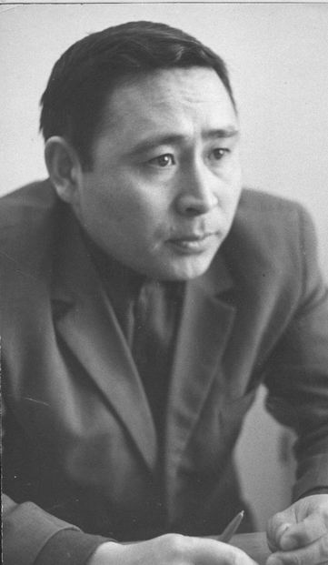 Директор Краснооктябрьского бокситового рудоуправления (1977–1988), кандидат технических наук (1977), почетный гражданин г. Лисаковска.

Родился в с. Дудаковка Урицкого р-на Кустанайской области. В 1958 году окончил Казахстанский горно-металлургический институт по специальности горный инженер маркшейдер. Трудовую деятельность начинал участковым маркшейдером в Соколовском рудоуправлении Соколовско-Сарбайского горно-обогатительного комбината.

В Лисаковске начал работать в 1967 году сначала главным маркшейдером, а затем начальником технического отдела строящегося Лисаковского горно-обогатительного комбината.

В 1975 году был назначен главным инженером строящегося Краснооктябрьского и Белинского бокситовых рудников, а после объединения их с Козыревским рудоуправлением в 1977 году – директором Краснооктябрьского бокситового рудоуправления и на этой должности проработал до 1988 года. Итимгенов К. И. внес большой вклад в развитие Краснооктябрьского бокситового рудоуправления, а также в благоустройство, строительство и развитие поселка Октябрьский. Работал заместителем начальника планово-экономического управления Кустанайского облисполкома. В 1989году назначен директором строящегося в г. Лисаковске завода светотехнического оборудования, где проработал последующие 10 лет.

И. Итимгенов награжден орденом «Трудового Красного Знамени», двумя орденами «Знак Почета», знаком «Шахтерская слава III степени».

Умер и похоронен в г. Лисаковске.

**Литература о нем:**

1. Жумабаева, Г. В. К. И. Итемгенов – почетный гражданин Лисаковска [Текст] / Г. В. Жумабаева ; Қостанай облысы әкімдігі мәдениет басқармасының «Лисаков Жоғарғы Тобыл тарихы мен мәдениеті мұражайы» КММ // Лисаковқа – 50=Лисаковску – 50: мақалалар, очерктер мен естеліктер жинағы. – Қостанай, 2021. – С. 39–49.
2. Итимгенов Кокуш Иссович [Текст] // Лисаковск – это мы: (архивно-краеведческое обозрение) / Обществ. об-ние «Созидание», Лисаковский регион. гос. архив Костанайской обл. ; [под ред. А. Я. Ильницкого ; редкол.: Борзов В. А. [и др.]. – 2-е изд., испр. и доп. – Лисаковск, 2006. – С. 190.
3. Итимгенов Кокуш Иссович [Текст] : [бывший директор КБРУ] // Не забудем эти имена: сб. док. и материалов / под ред. А. Я. Ильницкого. – Костанай : Костанайский печатный двор, 2009. – С. 186–187.
4. Костанайская область [Текст] : энциклопедия : 70-летию обл. посвящается / КСТУ. – Алматы, 2006. – С. 378.
5. Кошелев, В. Лисаковск: география дел и имен [Текст] / В. Кошелев. – Алма-Ата : Казахстан, 1983. – С. 29.

**Статьи:**

1. Волков А. Памяти товарища [Текст] : [10 лет со дня кончины Итимгенова Кокуша Иссовича] / А. Волков, С. Мукатаев // Лисаковская новь. – 2009. – 15 июля. – С. 2.

2. Кожамкулов, Д. А. Макршейдер из Сары-Арка [Текст] / Д. Кожамкулов // Лисаковская новь. – 2004. – 16 декабря.

3.Настенко С. На переднем рубеже [Текст] : [80-летие почетного гражданина Лисаковска К. И. Итимгенова] / С. Настенко // Лисаковская новь. – 2014. – 31 июля. – С. 5.

**АЛФАВИТНЫЙ УКАЗАТЕЛЬ ПЕРСОНАЛИЙ**

1. Афанасенко Н. В. 6, 15
2. Борзов В. А. 9, 23–24
3. Волокитин П. А. 9, 19–20
4. Дрожанов В. А. 8, 18
5. Жеглов А. Г. 6, 16–17
6. Зябрев Е. Т. 7, 17
7. Итимгенов К. И. 12, 32–33
8. Миллер А. Я. 9, 21–23
9. Суняйкин П. И. 9, 20–21
10. Чернова Л. Н. 10, 25–26
11. Якушев В. Б. 11, 29

**УКАЗАТЕЛЬ ОРГАНИЗАЦИЙ, ПРЕДПРИЯТИЙ, ПЕРИОДИЧЕСКИХ ИЗДАНИЙ И НАСЕЛЕННЫХ ПУНКТОВ и др.**

1. «Акцент», редакция телевидения 8
2. Аппарат акима 10
3. «Вдохновение», студия танца 10, 26–28
4. Городской маслихат 6
5. Детская музыкальная школа 10
6. «Лисаковская новь», газета 7, 13
7. Лисаковское месторождение бурожелезняковых

оолитовых руд 9, 24–25.

1. «Жилкомхоз», жилищно-коммунальное хозяйство 8
2. Завод химволокна 8
3. Коррекционная школа-интернат 12
4. «Лисаковсксантехмонтаж», монтажное управление 7
5. «ЛФМ – Имсталькон», ТОО 7
6. «Мирас», МЦ 11, 30–32
7. Музей истории и культуры Верхнего Притоболья, ГККП 6, 17–23
8. Октябрьская средняя школа 12, 13–14
9. Обелиск памяти воинам-интернационалистам 11
10. Отделение Госбанка 6
11. Профилакторий ГОКа 7
12. Средняя школа №4 10
13. Таможенное управление Лисаковской СЭЗ 8
14. «Строитель», профсоюзный клуб 12
15. Филиал Государственного архива Костанайской области 7

**СПИСОК СОКРАЩЕНИЙ**

вып. – выпуск

гл. – главный

гос. – государственный

г. – город

д. – деревня

зав. – заведующий

зам. – заместитель

заслуж. - заслуженный

им. – имени

обл. – область

общ. – общий

пос. – поселок

р-он – район

ред. – редактор

с. – страница

сб. – сборник

сост. – составитель

ст. – станция

т. – том

**СПИСОК АББРЕВИАТУР**

АО акционерное общество

ГККП городское казенное коммунальное предприятие

ГОК горно-обогатительный комбинат

ДК Дом культуры

ДЮСШ Детская юношеская спортивная школа

КазССР Казахская Советская Социалистическая Республика

КБРУ Краснооктябрьское бокситовое рудоуправление

ЛМФ Лисаковская монтажная фирма

ЛРГА Лисаковский региональный государственный архив

МВД Министерство Внутренних дел

МЦ медицинский центр

ОАО объединенное акционерное общество

ОБХСС отдел по борьбе с хищениями социалистической собственности

СЭЗ свободная экономическая зона

ТОО товарищество с ограниченной ответственностью

**СОДЕРЖАНИЕ:**

1. От составителя 5
2. Знаменательные и памятные даты г. Лисаковска на 2024 год 6–12
3. Памятные даты, число и месяц которых не установлены 12–13
4. Знаменательные и памятные даты г. Лисаковска на 2024 год

(краткие справки и литература) 13–33

1. Алфавитный указатель персоналий 34
2. Указатель организаций, предприятий, периодических изданий

и населенных пунктов и др. 34

1. Список сокращений 35
2. Список аббревиатур 35

**Составитель, компьютерный набор:**

Борисова Т. Н.

**Материал указателя отражен**

**на сайте http://lis-cbs.kz/ru**

**Ваши замечания и предложения**

**просим высылать по адресу:**

г. Лисаковск 1 мкр. д. 41

Т. (871433)3-40-30

Е-mail: LibraryLis@mail.kz